|  |  |  |  |  |
| --- | --- | --- | --- | --- |
|  | **Carátula para entrega de prácticas** | | Código |  |
| Versión | 02 |
| Página | 1/1 |
| Sección ISO |  |
| Fecha de emisión | 25 de junio de 2014 |
| Secretaría/División: División de Ingeniería Eléctrica | | Área/Departamento: Laboratorios de computación salas A y B | | |

Laboratorio de computación

salas A y B



|  |  |
| --- | --- |
| *Profesor:* | Ernesto Alcántara Concepción |
| *Asignatura:* | Fundamentos de Programación |
| *Grupo:* | 1133 |
| *No de Práctica(s):* | 1 |
| *Integrante(s):* |  |
|  |  |
|  |  |
| *Semestre:* | 1° |
| *Fecha de entrega:* | 21 de agosto de 2017 |
| *Obervaciones:*: |  |
|  |  |

CALIFICACIÓN: __________

**Paso 3:**

¿Qué tipo de resultados obtuviste?

En la primera búsqueda, se obtuvieron resultados mixtos y con mínimo dos resultados relacionados con el autor buscado. En su mayoría aparecieron resultados sobre programación de muy diversa índole.

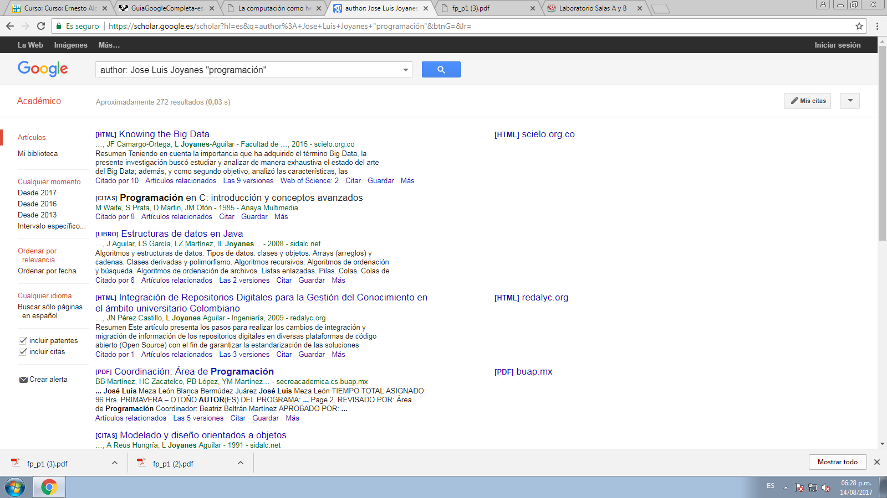

**Paso 4:**

¿Qué tipo de resultados obtuviste?

En este caso, realizando la especificación de búsqueda “programación en C”, el primer resultado que obtuve fue el que contenía los datos solicitados en la búsqueda. Siendo el único resultado relacionado con los datos solicitados al buscador.

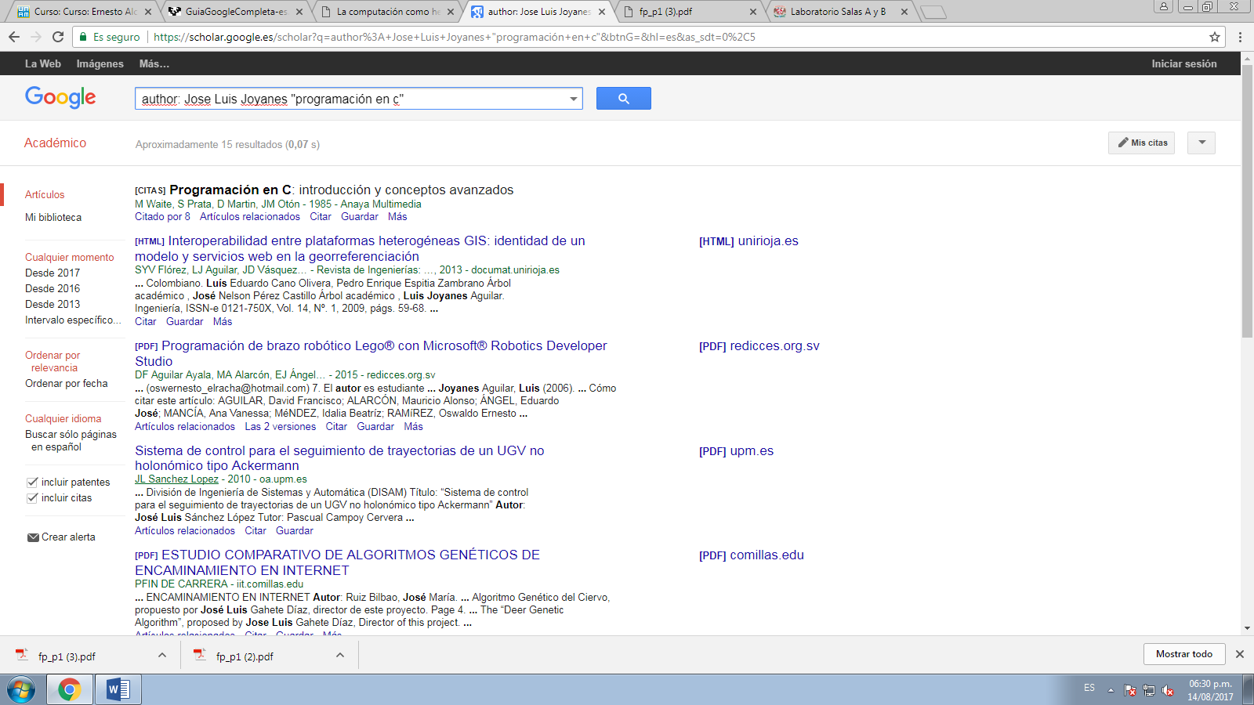

**Paso 5:**

Definición de Máquina de Turing: Es un dispositivo que manipula símbolos sobre una tira de cinta de acuerdo a una tabla de reglas. A pesar de su simplicidad, una máquina de Turing puede ser adaptada para simular la lógica de cualquier [algoritmo](https://es.wikipedia.org/wiki/Algoritmo) de [computador](https://es.wikipedia.org/wiki/Computador) y es particularmente útil en la explicación de las funciones de una [CPU](https://es.wikipedia.org/wiki/Unidad_central_de_procesamiento) dentro de un computador.

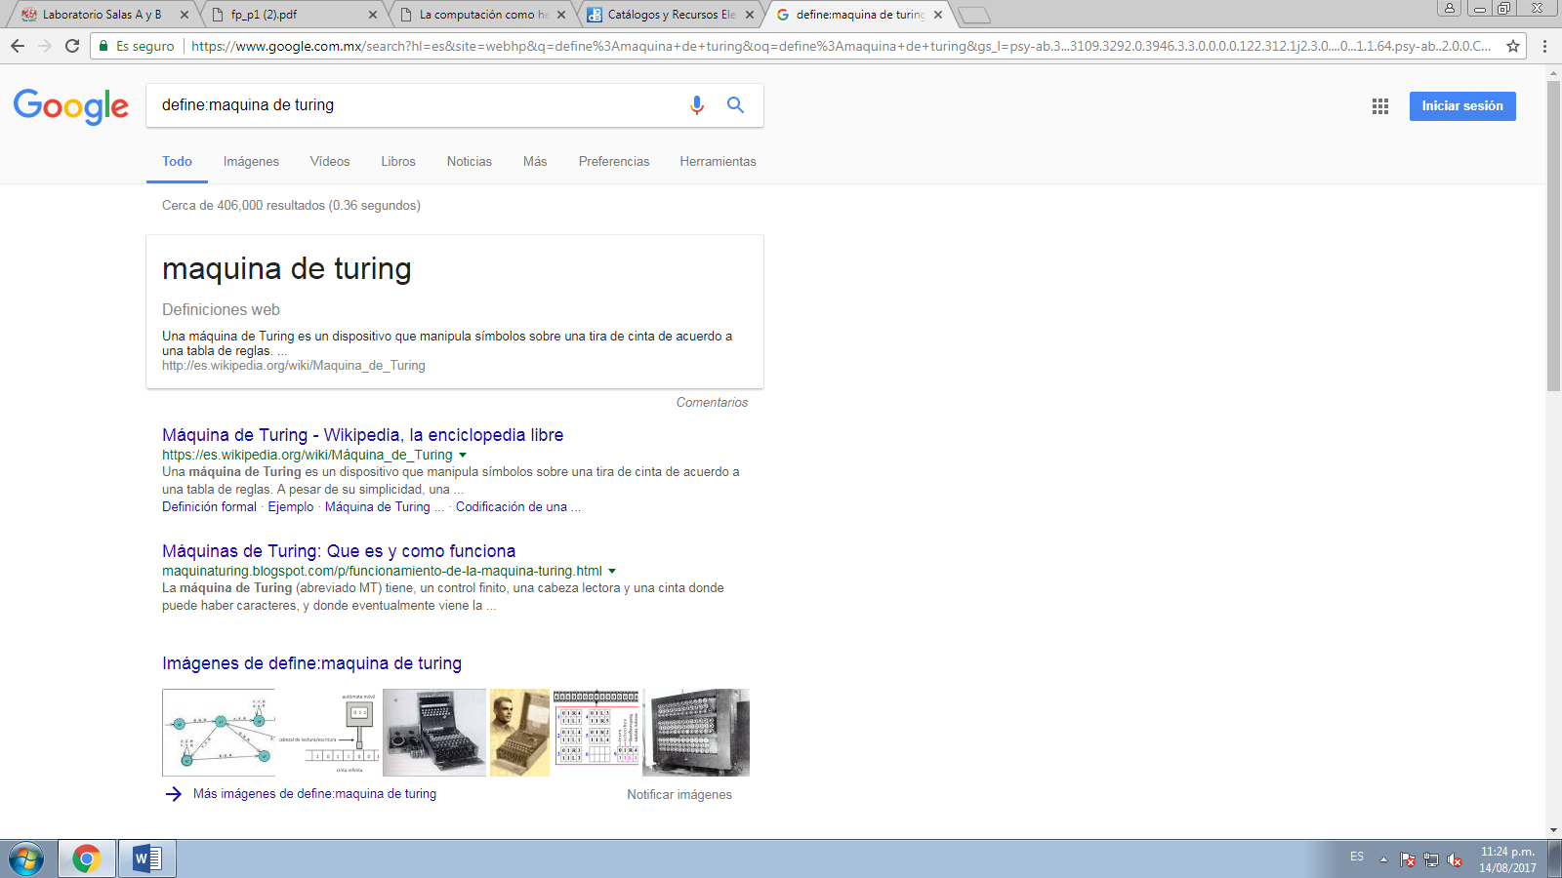

**Paso 6:**

Definición de Inteligencia Artificial: Facultad de la mente que permite aprender, entender, razonar, tomar decisiones y formarse una idea determinada de la realidad.

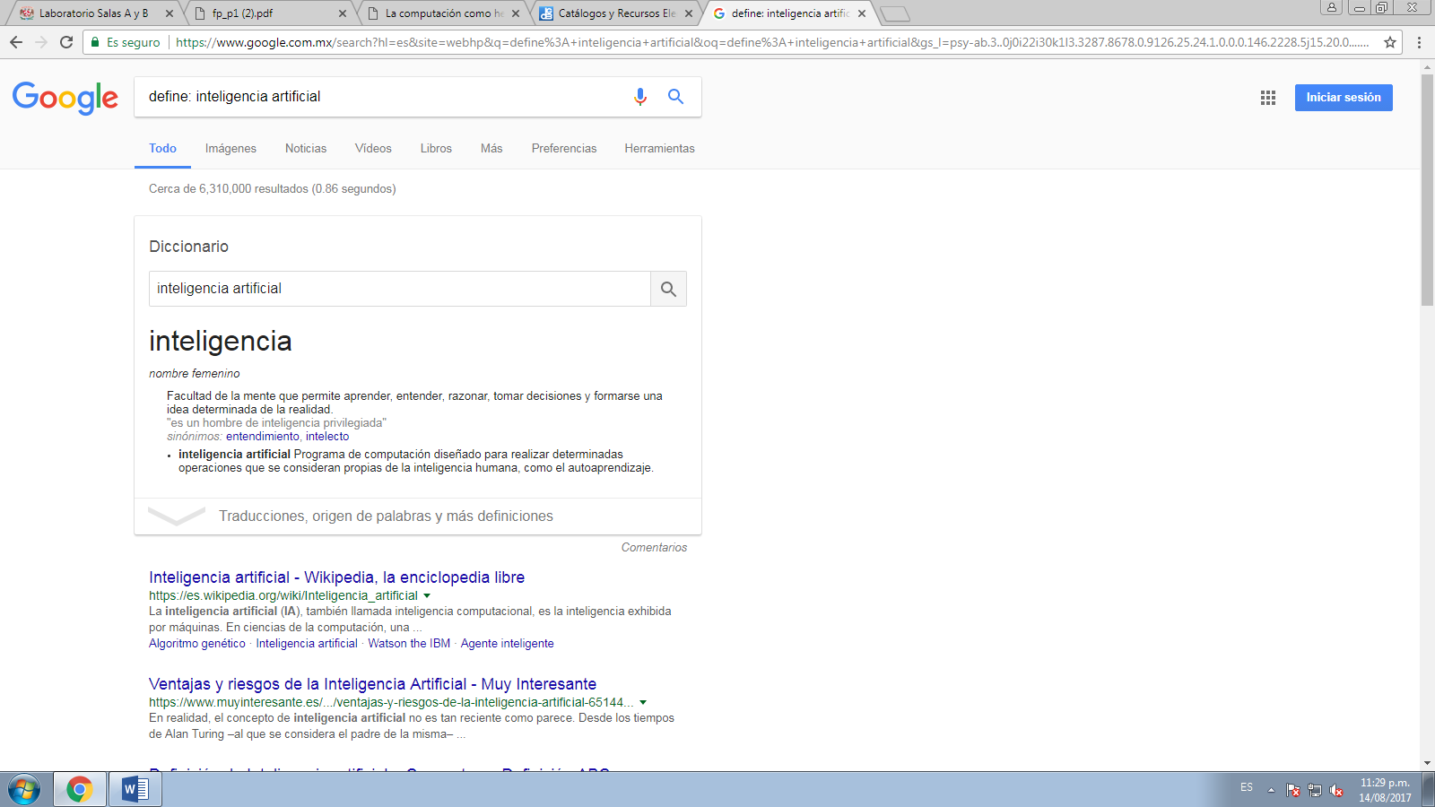

**Paso 7:**

1. ¿Cuántos resultados de obtuvieron?

De la búsqueda realizada sobre el tema de ciencia en la página de “The New York Times” se obtuvieron un total de 11 resultados en el buscador de Google.

1. ¿De qué tipo?

Entre los resultados obtenidos de la búsqueda se obtuvieron artículos de temas relacionados con la ciencia como la biologia, fisica, la tecnologia, etc.

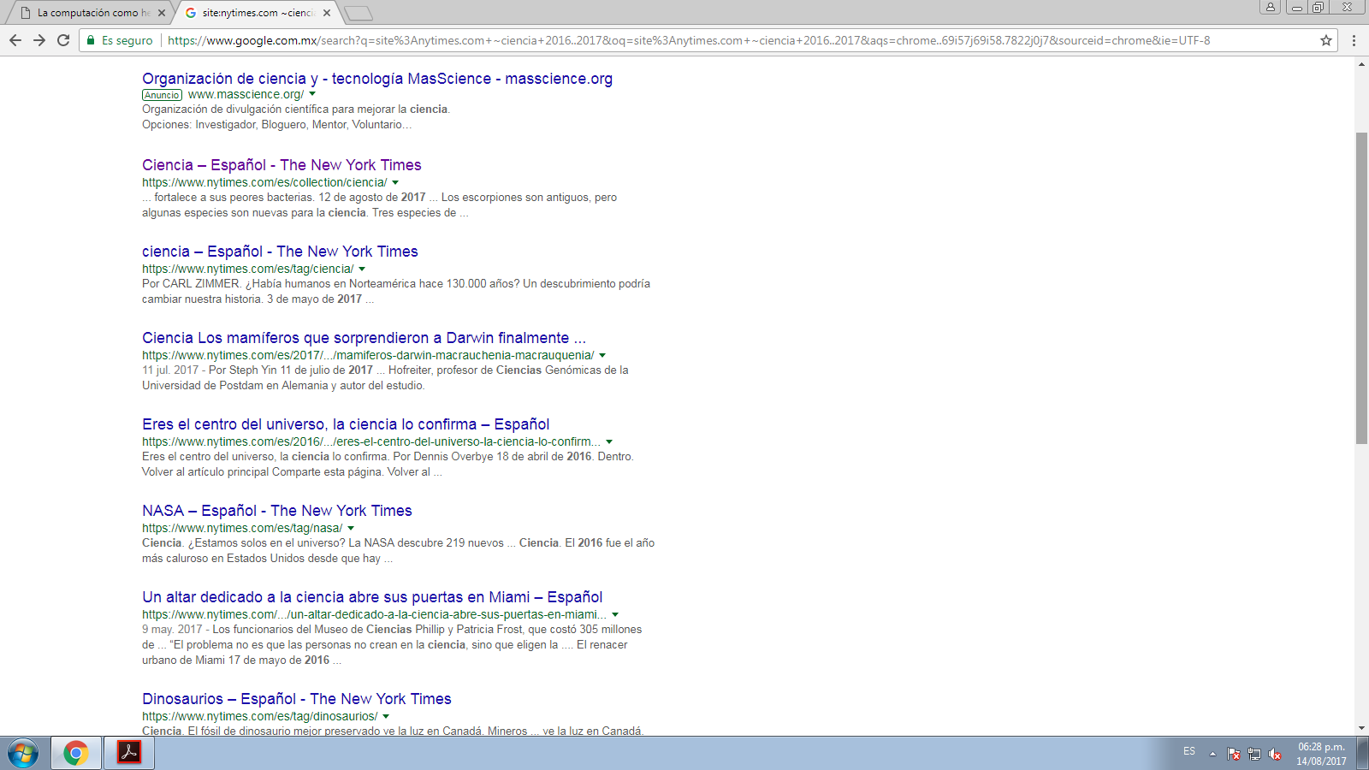

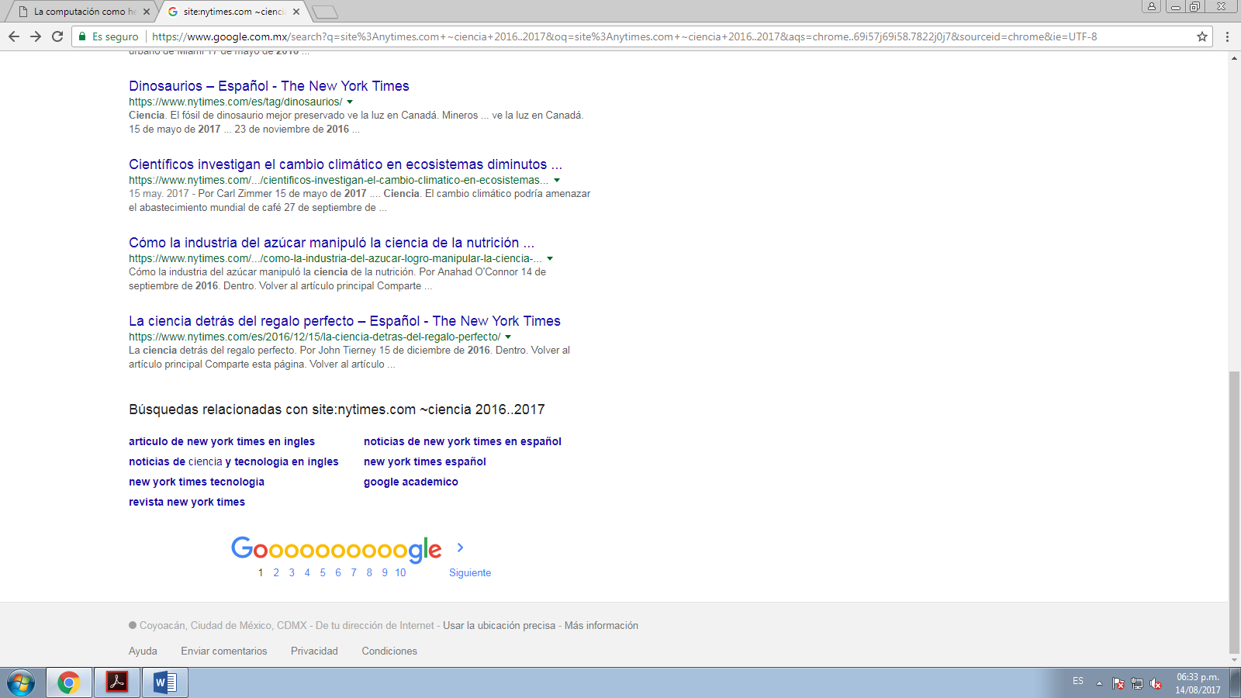

**Paso 8:**

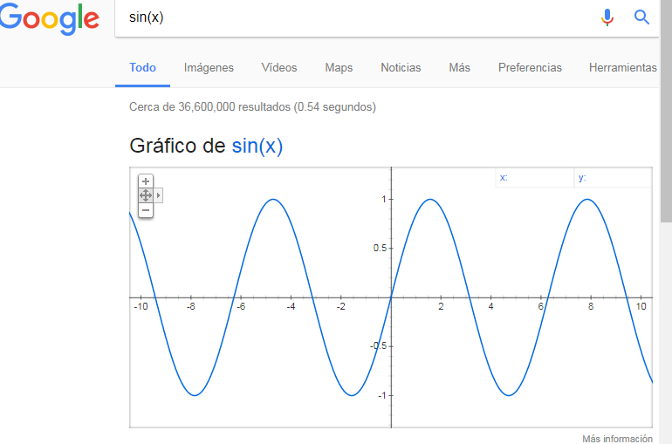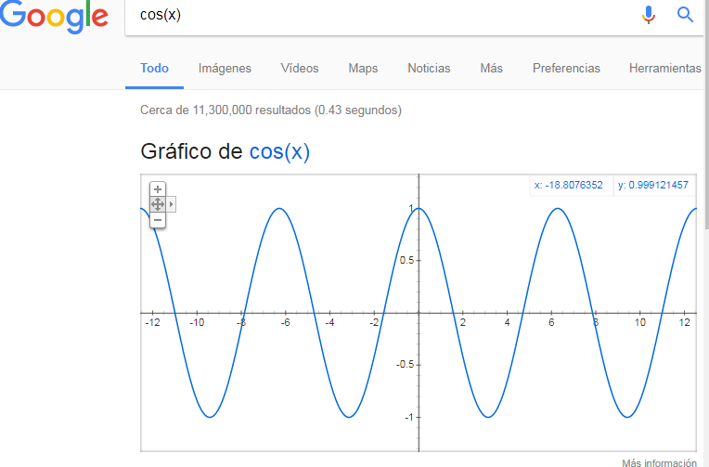

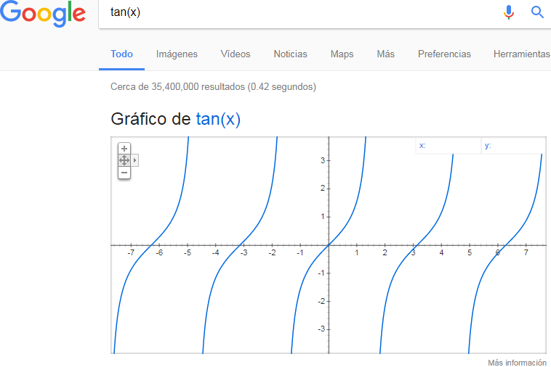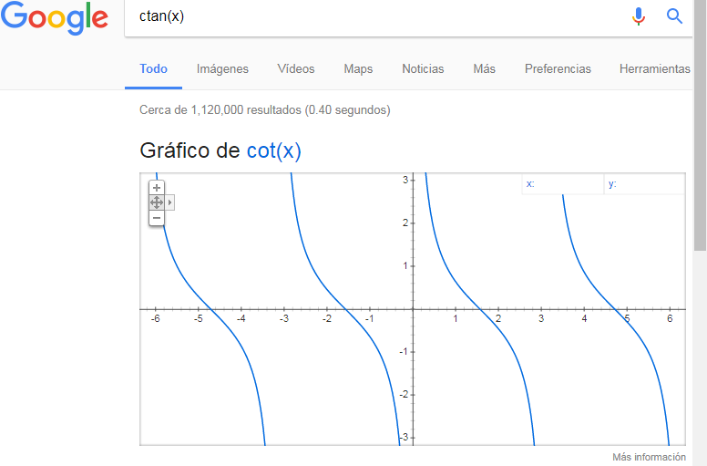

**Paso 9:**

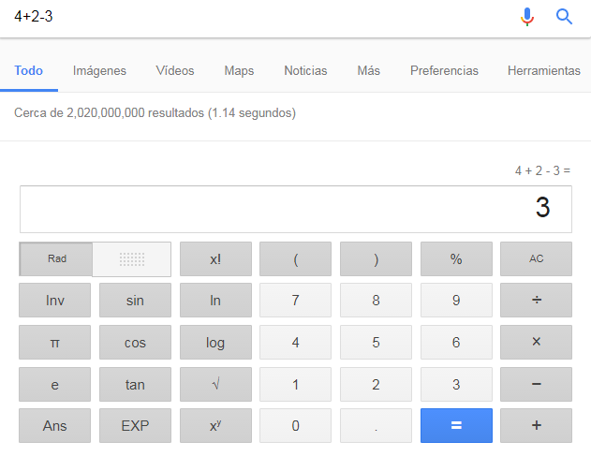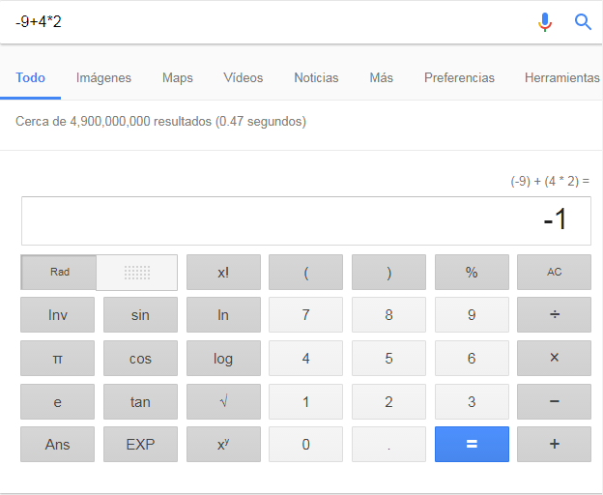

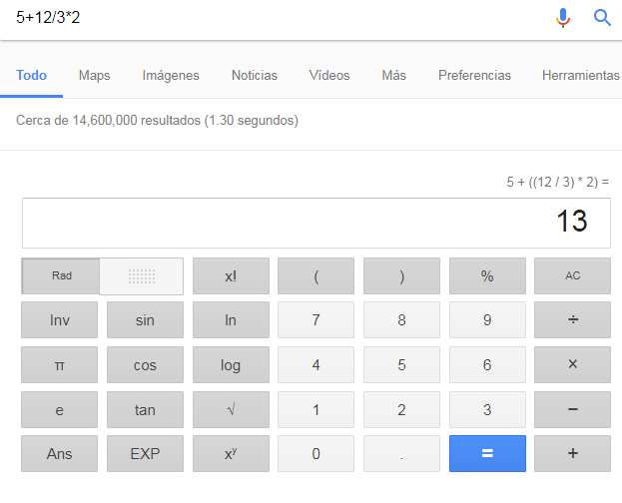

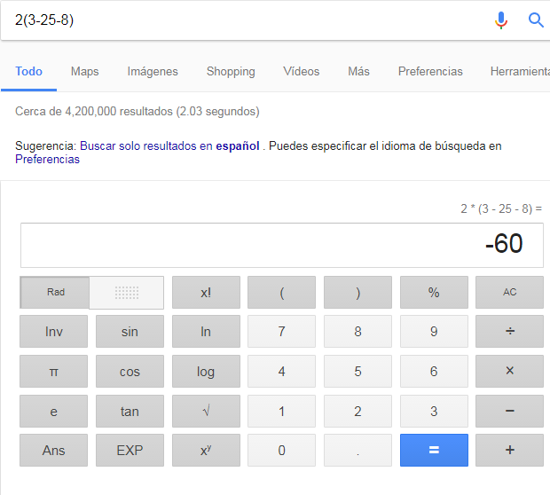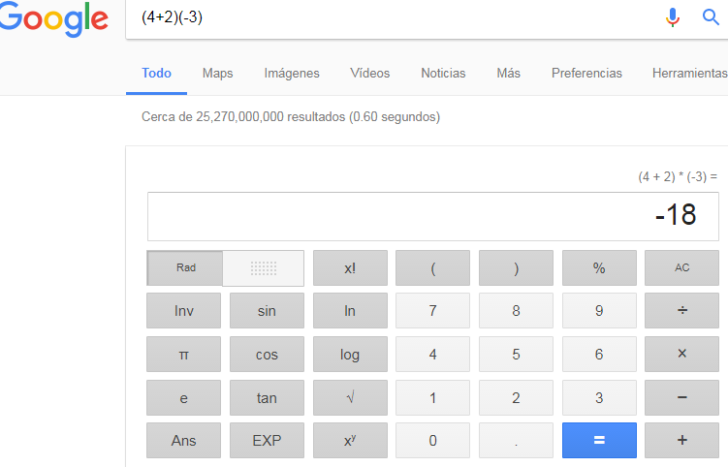

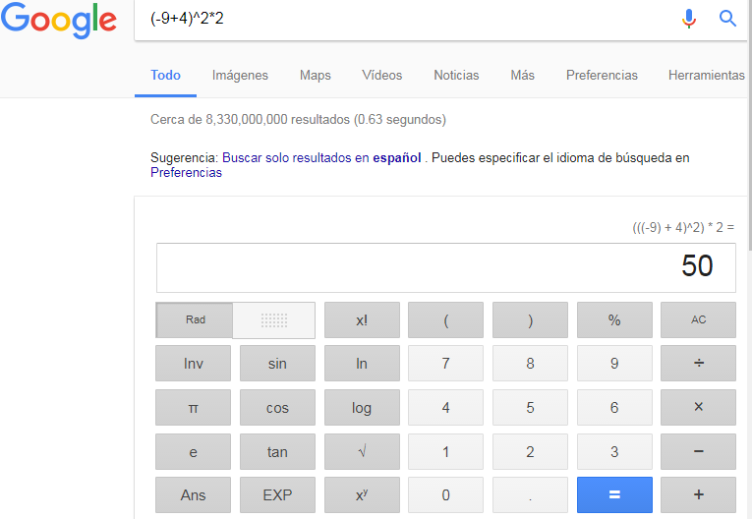

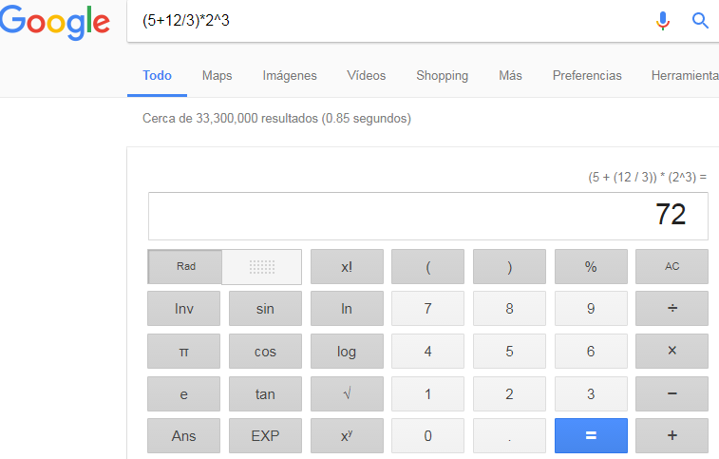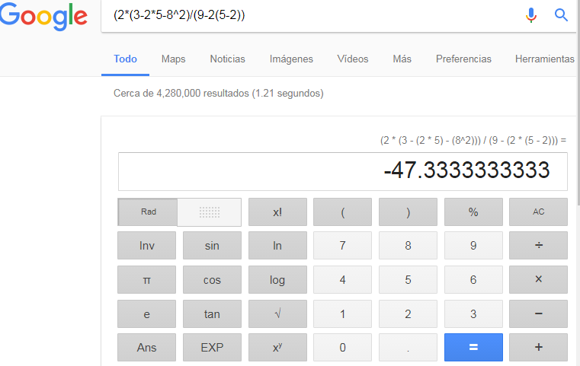

**Paso 10:**

Describir cuantos libros existen, si están disponibles en texto completo y en qué bibliotecas se encuentran: Existen 844 libros en formato físico en el tema de “Programación orientada a objetos”. Se encuentran en la Biblioteca Central, en la Facultad de Estudios Superiores Aragón y en la Facultad de Ciencias.

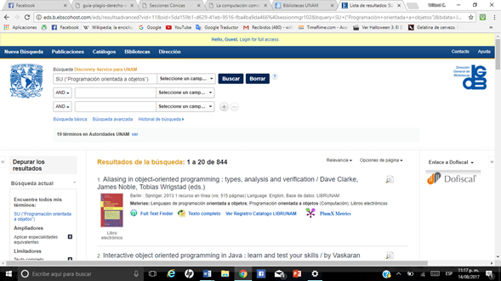

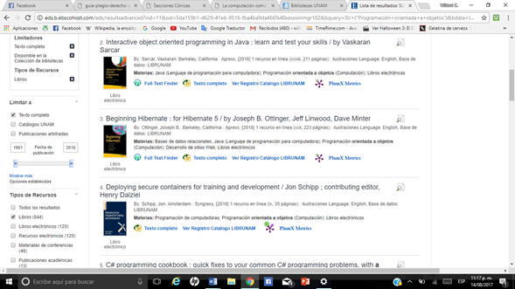

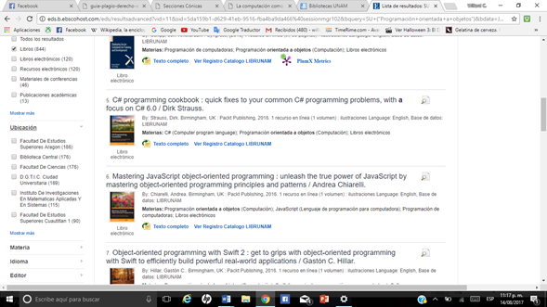

Referencias:

Buscador: Google: author “Jose Luis Joyanes” programación

(última actualización 14/07/17: 18:24 hrs)

<https://www.google.com.mx/search?q=author+%22jose+luis+joyanes%22+programacion&oq=author+%22jose+luis+joyanes%22+programacion&aqs=chrome..69i57.14448j0j7&sourceid=chrome&ie=UTF-8>

Buscador: Google: define: maquina de turing

(última actualización 14/07/17: 18:27 hrs)

<https://www.google.com.mx/search?q=define%3A+maquina+de+turing&oq=define%3A+maquina+de+turing&gs_l=psy-ab.3..0i22i30k1l3.53928.58463.0.58644.25.22.0.0.0.0.199.2394.0j16.16.0....0...1.1.64.psy-ab..9.16.2392...0j0i131k1j0i67k1.RaYNp0kaZro>

Buscador: Google: define: inteligencia artificial

(última actualización 14/07/17: 18:38 hrs)

<https://www.google.com.mx/search?q=define%3A+inteligencia+artificial&oq=define%3A+inteligencia+artificial&gs_l=psy-ab.3..0i67k1j0i7i5i30k1j0i30k1.5024.6122.0.7343.3.3.0.0.0.0.189.408.0j3.3.0....0...1.1.64.psy-ab..0.2.302...0i13k1j0i7i30k1.TKyiamCgLuk>

Buscador: Google: Calculadora

(última actualización 14/07/17: 18:40 hrs)

<https://www.google.com.mx/search?q=calculadora&oq=calculadora&gs_l=psy-ab.3..0i67k1l2j0j0i131k1.58583.61264.0.61395.14.12.1.0.0.0.135.960.0j8.8.0....0...1.1.64.psy-ab..5.9.964.6..35i39k1.ryfzIEGUwkM>

Buscador: Google: Discovery Service Para UNAM

(última actualización 14/07/17: 18:45 hrs)

<http://www.dgbiblio.unam.mx/cursos/descubridor/index-encuesta.html>